Nafn: ___________________________________
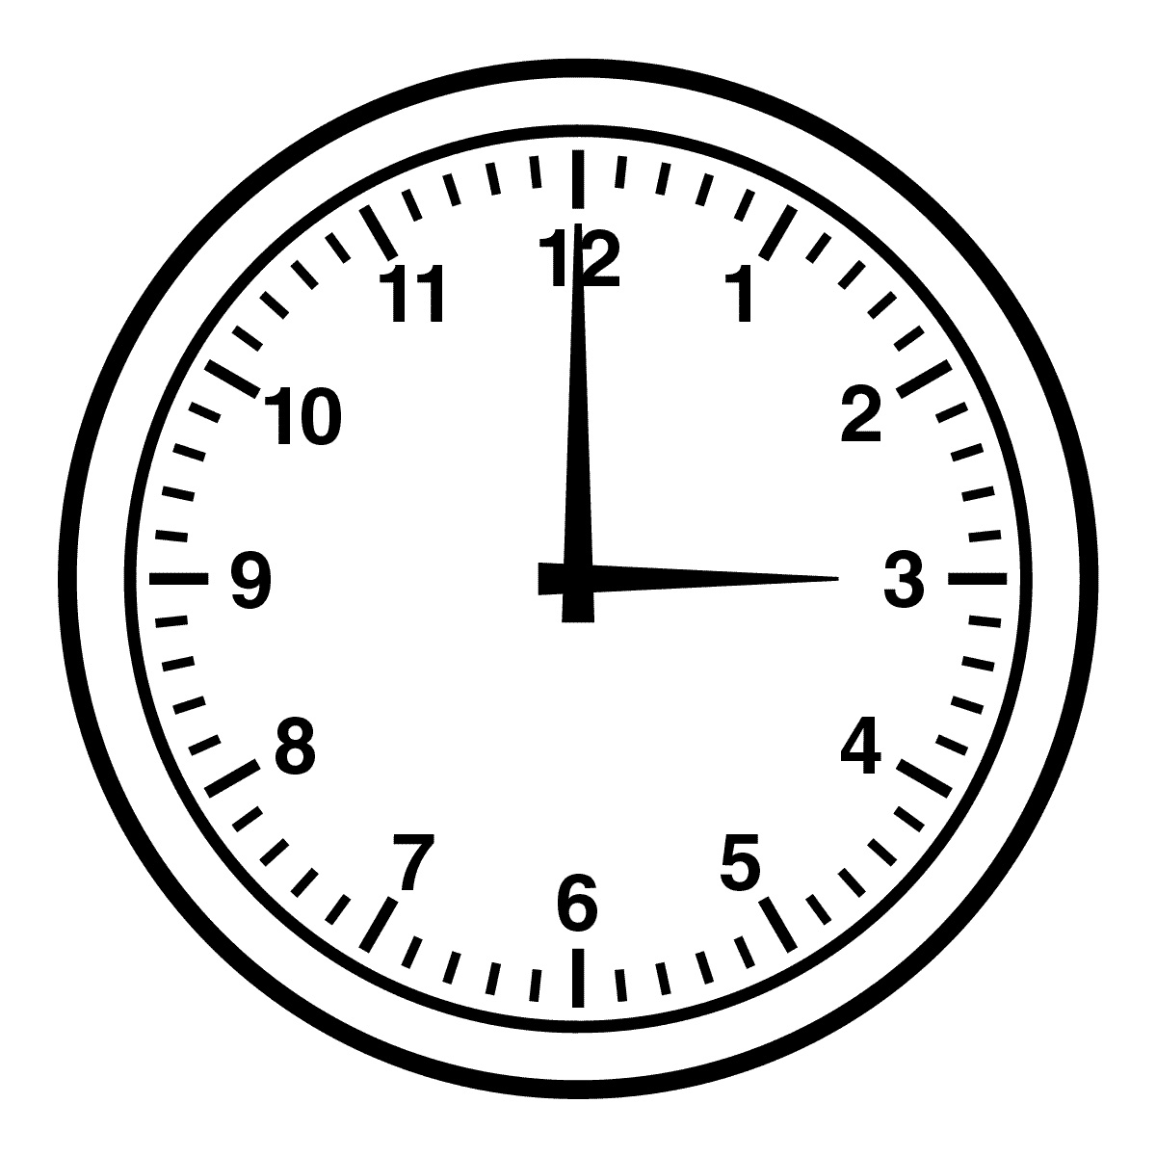
Lestu öll orðin þrisvar.
Taktu tímann
Lóló lá í
Lóló á ís. 1. __________
Lóló sá Sísí. 2. __________ Sísí á ás. 3. __________
Sísí sá ís.
Lóló sá ás. Hvaða tími var bestur? ______

